2025 年河北省职业院校技能大赛中职组

“现代模具制造技术” （学生赛）

**样 题 （1）**

**（总时长：4 小时）**

任 务 书

注 意 事 项

1.本赛卷总分为 100 分，考试时间为4小时，分两场进行，每阶段完成一项任务，包括第一阶段产品与模具设计 2小时，第二阶段模具零件加工2小时。

2.任务书可用赛位号、工位号标识，在加密时需覆盖相关信息，请不要在赛卷其他任何区域填写与考试无关或姓名等透露身份信息的内容，否则视为作弊，成绩无效。

3.参赛选手如果对赛卷内容有疑问，应当先举手示意，等待裁判人员前来处理，处理后按要求签字确认。

4.选手在竞赛过程中应遵守竞赛规则和安全操作规程，如有违反，按照相关规定处理。

5.扰乱赛场秩序，干扰裁判的正常工作扣 10 分，情节严重者，经执委会批准，由裁判长宣布，取消参赛资格。

6.不准携带移动存储器材，不准携带手机等通讯工具，违者取消 竞赛资格。任务书及图纸每场结束提交封存统一保管，最后收回，不允

许带离现场或摘录内容，否则按违纪处理。

7.全场两个阶段，各阶段随时保存过程文件，最终按要求汇总提 交成果文件，同时备份到 U 盘中。凡是由于选手未实时保存文件，发生计算机“死机”“重新启动”“关闭”等一切问题，责任自负。

8.成型零件的材料为45#钢，成型所用工具、刀具等需自带（详见附件刀具、量具、工具清单）,现场提供需加工的成型零件毛坯料等。

9.比赛结束时按任务书要求上交作品，选手与裁判共同签字确认。

10.赛卷发纸质稿和电子档。

一、任务概述

（一）产品与模具设计

1.根据附图1制件图，完成产品塑件的 3D 数字模型设计，并对产品进行分析说明；

2.设计型腔镶块、型芯镶块、型芯镶件共3个成型零件的 3D 数字模型；

3.绘制型腔镶块、型芯镶块、型芯镶件共3个成型零件的 2D 工程图。

（二）模具零件加工

1.填写型腔镶块成型零件数控加工工序卡；

2.完成型腔镶块成型零件的数控编程；

3.完成型腔镶块成型零件数控加工。

二、项目任务

（一）背景资料

模具专业的小明同学为了奶奶每天能按时服用两种不同的药，设计了一款透明的可以分类收纳两类药品的收纳盒，见附图 1。该收纳盒实现两类药品分类收纳，便于存放和携带。某企业采纳了这一创新产品，准备制作一付模具完成收纳盒的小批量试产，盒体材料选用为高透明 PP，要求模具能够实现制件全自动脱模方式，开模后浇口可自动拉断，获得外形清晰，表面光泽的塑件。

产品所需实现的功能要求：

1.实现两类药品收纳功能；

2.盒体产品有一定空间供两类药品分别存放；

3．产品材质为 PP 塑料，符合卫生安全需求；

4．产品为一模一腔成型；

5．考虑 PP 材料性能，适当考虑成型工艺的结构优化， 防止成型缺陷，保证外观美观无缺陷；

（二）盒体产品制件技术要求

1.材料： PP；

2.材料收缩率： 1.75%；

3.最大壁厚 2mm、平均壁厚 1.5mm，外形清晰、 表面光亮、 无毛

刺、无缩痕、无气孔,达到产品的功能要求。

（三）原始数据

1.塑件制件图如附图所示，尺寸按照 MT5-6 级精度要求，具体可查附表 3。

2.U 盘中提供与实物模架一致的 3D 模型，供选手设计时使用。

第一阶段 产品与模具设计（竞赛时长：2 小时 50%）

（一）任务描述

任务 1-1 制件 3D 建模、产品分析说明

选手按给定的工程图及图纸附件，完成收纳盒制品3D 设计，并对

产品的模具成型合理性作出分析说明，编写设计说明书。

要求：产品建模中要充分考虑模具制造、产品成型的合理性，例如拔模、均匀壁厚、加强筋等。

任务 1-2 成型零件 3D 建模

依据所建立的制件 3D 数字模型、给定模架 3D 数字模型，完成型腔镶块、型芯镶块、型芯镶件 3个模具零部件的3D 数字模型设计并完成组装配。

任务 1-3 成型零件 2D 工程图

依据建立的成型零件 3D 数字模型，完成型腔镶块和型芯镶块、型

芯镶件共 3 个 零部件的2D工程图设计任务。

要求：成型零件的制造精度，对应制件精度，重要尺寸与次重要尺 寸按照 1/4 公差带，入体原则进行设计，其他尺寸按照 IT7—8 级选用 （查后附表 2）；所依据的产品图对关键尺寸进行的标注，可查附表3；成型面要求粗糙度小于 0.4μm。

（二）任务成果与提交

1.提交制件三维模型文件电子档，格式为原设计格式和 “stp”格式（2种格式都需要）的数字模型；名称“3DCP” ，保存在U盘：\第一阶段\3D 目录下。

2.完成对产品模具成型合理性的分析说明，填写提供的产品模具成型合理性的分析.doc文件，格式为原文件格式（WORD格式），保存在U盘：\第一阶段\说明书 目录下。

3.提交模具成型零部件三维模型文件电子档，格式为原设计格式和“stp”格式（2种格式都需要）的数字模型； 保存文件名称 “ XQ ”、“ XX”、“XJ” ，保存在 U 盘：\第一阶段\MJ3D 目录下。

4.提交注塑模具装配三维模型文件，为原设计格式和“stp”格式（2种格式都需要）的数字模型，文件命名：ZP；保存在 U 盘：\第一阶段\MJ3D 目录下。

5. 提交模具主要成型零件型腔镶块、型芯镶块、型芯镶件的二维工程图文件 3 个电子档，格式.dwg， 文件名为“2DXQ”、 “2DXX”、 “2DXJ” ， 保存在U盘：\第一阶段\2D 目录下。

最终将以上所有成果文件电子稿备份保存在 U 盘中。

第二阶段 模具零件加工（竞赛时长： 2 小时 40%）

（一）任务描述

任务 2-1 编制部分成型零件加工工艺文件

根据模具成型零件的 3D 数字模型生成数控加工程序，并填写提供的数控加工工序卡模板，即填写型腔零件数控加工工序卡。

要求：工序卡完整，与原始文件、参数设置合理一致。

任务 2-2 操作数控机床加工模具成型零件

依据数字模型及相应工程图，生成数控加工程序，操作数控机床， 完成型腔镶块零件的加工。

要求：成型零件 CAM 编程与加工的工艺、加工方式、刀具及参数、

走刀等合理，精度按照设计图纸实施，特别是关键尺寸。

（二） 任务成果与提交

1.根据提供的空白加工工序卡模板，填写型腔零件数控加工工序卡；

文件命名：型腔零件数控加工工序卡.doc；

2.包含数控加工编程信息的型腔模型文件： 对应文件命名：XQ.Z3；

3.数控加工NC代码，.nc格式,放到U 盘：\第二阶段\NC 目录下。

零件的毛坯尺寸见表 1：

表 1 部分零件毛坯尺寸

|  |  |  |  |
| --- | --- | --- | --- |
| 序号 | 零件名称 | 毛坯尺寸 | 数量 |
| 1 | 型腔镶块 | 100*100*35 | 1 |

注意：为了评分准确，请严格按照指定文件夹保存与命名文件，做

好文件管理，否则会因寻找不到文件而失分。

最终将以上所有成果文件电子稿保存在 U 盘中。

三、项目提供的文档和物资

1. 数控加工工序卡模板（OFFICE WORD 格式）；
2. 产品的模具成型合理性分析模板（OFFICE WORD 格式）。

（三）赛卷任务书、制件工程图、模架 3D 数字模型，竞赛现场提供纸质赛卷一套，赛卷附件包括相关图纸。

**附表 2** 精度等级参照表

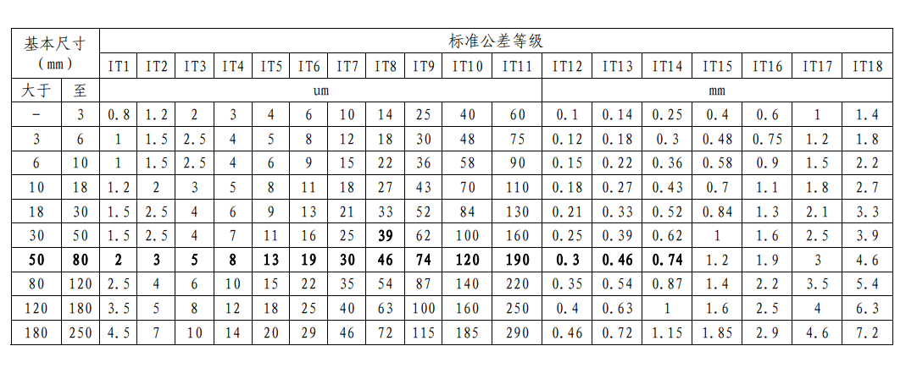

**附表3 工程塑料模塑件尺寸公差（GB/T14486-93）**

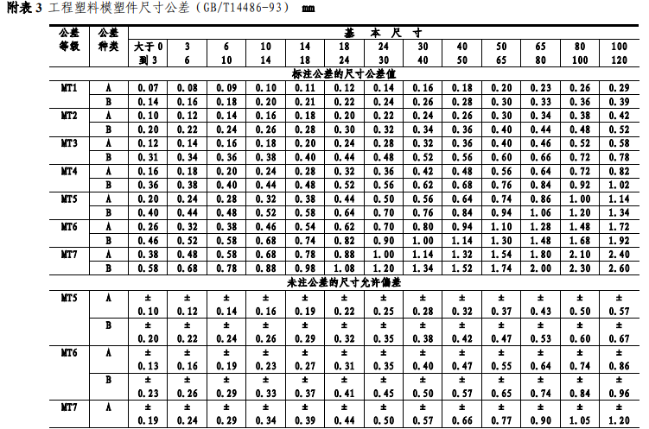

附图 1 制件图

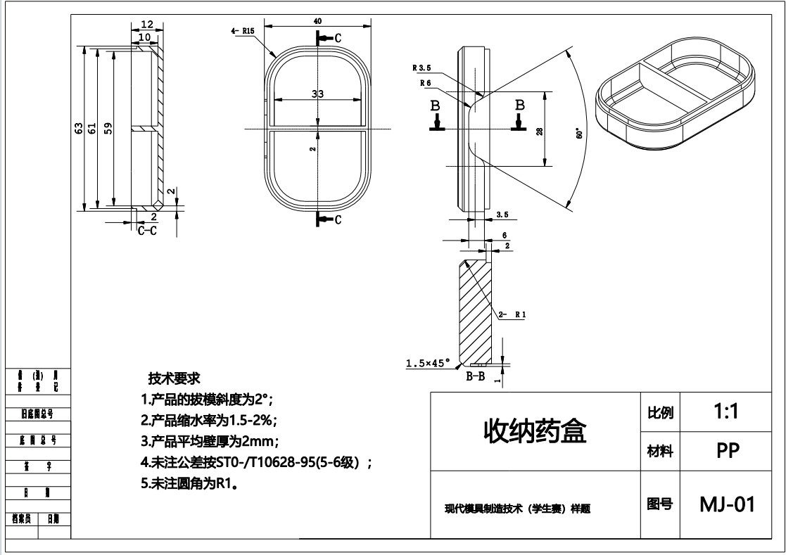

附件刀具、量具、工具清单

（ 一）竞赛刀具表

竞赛使用刀具规格型号详见表 1。

表 1 赛项刀具清单（参赛队自带，仅限于本清单）

|  |  |  |  |  |
| --- | --- | --- | --- | --- |
| 序号 | 品 名 | 规格型号 | 数量 | 备注 |
| 1 | 硬质合金立铣刀 | D12 | 2 |  |
| D10 | 2 |  |
| D8 | 2 |  |
| D6 | 2 |  |
| D4 | 2 |  |
| D3 | 2 |  |
| D2 | 2 |  |
| D1 | 2 |  |
| 2 | 硬质合金牛鼻刀 | D12R0.5 | 2 |  |
| D10R0.5 | 2 |  |
| D8R0.5 | 2 |  |
| D6R0.5 | 2 |  |
| D4R0.5 | 2 |  |
| D3R0.5 | 2 |  |
| D2R0.5 | 2 |  |
| 3 | 硬质合金球头铣刀 | D6R3 | 2 |  |
| D4R2 | 2 |  |
| D2R1 | 2 |  |
| D1R0.5 | 2 |  |
| 4 | 中心钻 | D2 | 2 |  |
| D2.7 | 2 |  |
| 5 | 钻头 | D3.7 | 2 |  |
| D2.7 | 2 |  |
| D4 | 2 |  |

|  |  |  |  |  |
| --- | --- | --- | --- | --- |
| 序号 | 品 名 | 规格型号 | 数量 | 备注 |
|  |  | D4.7 | 2 |  |
| D5.2 | 2 |  |
| D5.7 | 2 |  |
| D6 | 2 |  |
| D6.8 | 2 |  |
| D7 | 2 |  |
| D7.8 | 2 |  |
| D8 | 2 |  |
| D9 | 2 |  |
| D9.7 | 2 |  |
| D10 | 2 |  |
| D11 | 2 |  |
| 6 | 铰刀 | D3 | 2 |  |
| D4 | 2 |  |
| D5 | 2 |  |
| D6 | 2 |  |
| D8 | 2 |  |
| D10 | 2 |  |
| 7 | 丝攻 | M6 | 2 |  |
| M8 | 2 |  |
| PT1/8 | 2 |  |
| 8 | 倒角刀 | 型号不限 | 2 |  |

（二）竞赛工量具表

表 2 赛项工量具清单（参赛队自带，仅限于本清单）

|  |  |  |  |  |
| --- | --- | --- | --- | --- |
| 序号 | 品名 | 规格型号 | 数量 | 备注 |
| 1 | 棉布 | 自定 | 若干 | 清洁工件 |
| 2 | 工具箱 | 自定 | 若干 |  |
| 3 | C 型夹头 | 自定 | 2 |  |
| 4 | 夹头  （与刀柄型号对应） | D2～D12 | 10 | 弹簧筒夹规格在区间 内自行选择；  总数≤10 个。 |
| 5 | 钻夹头刀柄 | BT40 | 1 |  |
| 6 | 钻夹头扳手 | 自定 | 1 |  |
| 7 | 寻边器  （机械式或光电） | 型号不限 | 1 |  |
| 8 | 百分表及磁力表座 | 自定 | 1 套 |  |
| 9 | Z 轴对刀仪 | 自定 | 1 |  |
| 10 | 外径和内径千分尺 | 0～25mm | 各 1 |  |
| 11 | 外径千分尺 | 25～50mm | 1 |  |
| 12 | 外径千分尺 | 50～75mm | 1 |  |
| 13 | 钢直尺 | 0～200mm | 1 |  |

表3 模具修配工具清单（参赛队自带，仅限于本清单）

|  |  |  |  |  |  |
| --- | --- | --- | --- | --- | --- |
| 序号 | 名称 | 规格及型号 | 单位 | 数量 | 备注 |
| 1 | 角磨片 | 型号不限 | 片 | 3 |  |
| 2 | 气动角磨机 | 型号不限 | 个 | 1 |  |
| 3 | 气动打磨机 | 型号不限 | 个 | 2 | 需自带快拆接头 |
| 4 | 超声波气动打磨机 | 型号不限 | 个 | 1 |  |
| 5 | 充电式扳手及配套 头 | 型号不限 | 套 | 1 |  |
| 6 | 什锦锉 | 整形锉、异形锉 | 套 | 1 |  |
| 7 | 合金组锉 | 自定 | 组 | 1 |  |
| 8 | 大板锉 | 自定 | 把 | 1 |  |
| 9 | 研磨膏 | 自定 | 支 | 若干 |  |
| 10 | 砂纸 | 型号不限 | 张 | 若干 |  |
| 11 | 磨头 | 型号不限 | 个 | 若干 |  |

（三）其他物品清单

竞赛所需其他物品清单详见表 3。

表3 其它物品清单（参赛队自备，仅限于本清单）

|  |  |  |  |
| --- | --- | --- | --- |
| 序号 | 项目及规格 | 数量 | 备注 |
| 1 | 手套 | 2 | 装配用 |
| 2 | 护目镜 | 2 |  |
| 3 | 劳保鞋 | 2 |  |
| 4 | 意外伤害险保险单（复印件）：对应参赛选手 | 2 | 赛事期间有效 |

